Jornalførende seksjoner/team – Public 360 og fordeling av post sektor- og seksjonsvis i Vestfold og Telemark fylkeskommune
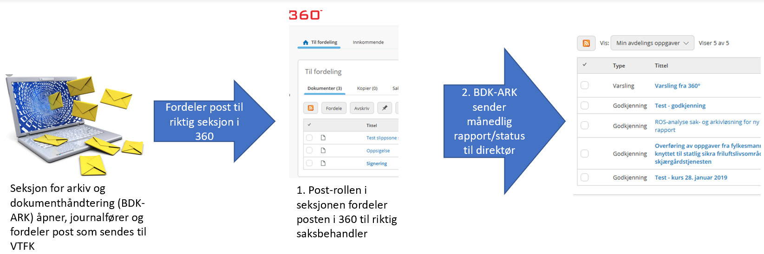

Seksjonsnavn | 1.Hvem åpner post for seksjonen i 360 og fordeler til saksbehandlere?  «Seksjonens Fordeler-rolle» | Unntak: Er det post det er mye av, og som skal fordeles til kun en saksbehandler?  Seksjon for arkiv og dokumenthåndtering fordeler følgende post til følgende saksbehandler: | 2. Hvem kjører månedlig rapport på ubehandlet post?  Sendes til direktør
Et eksempel: Seksjon for Inntak, eksamen og voksenopplæring | Ben Leirvåg | «Søknad videregående opplæring – individuell behandling» skal fordeles til saksbehandler Marianne Dahl-Hansen | Seksjon for arkiv og dokumenthåndtering, team 7013: Anette Vik Bratsberg
Sektor for HR, mestring og utvikling | Anne Pedersen |  | Seksjon for arkiv og dokumenthåndtering, team 7011: Ragnhild Nordnes eller Stine M. Hauge
- Seksjon for Mestring og utvikling | Marianne Kristoffersen Egeland
- Seksjon for Personal og HMS | Solfrid Bråstøyl Weber
- Seksjon for Strategi og kompetanseledelse | Ulric Bjørck
Sektor Økonomi, Styring og Eierskap | Rune Terje Hjertaas |  | Seksjon for arkiv og dokumenthåndtering, team 7011: Ragnhild Nordnes eller Stine M. Hauge
- Advokatene | Trine Olsen Kvile
- Seksjon for Eiendom | Truls Moen
- Seksjon for Konsernstyring | Eirin Farmen
- Seksjon for service | Tom Erik Moritz Hanssen
- Seksjon for økonomi | Alexander Skaane
Sektor for Tannhelse og forebygging | Jostein Ekeland |  | Seksjon for arkiv og dokumenthåndtering, team 7011: Ragnhild Nordnes eller Stine M. Hauge
Sektor for Kultur, regional identitet, idrett og frivillighet | Else Blom |  | Seksjon for arkiv og dokumenthåndtering, team 7011: Ragnhild Nordnes eller Stine M. Hauge
- Seksjon for Fylkesbibliotek | Mette Kristin Gjerdrum
- Seksjon for Kultur, idrett og friluftsliv | Jon Steinar Tufte | Se egen liste
- Seksjon for Kulturarv | Terje Gansum | Arkeologisaker: Line Grindkåsa  Plan og byggesaker: Kathrine Eikrem  Fredede bygg og anlegg, tilskudd: Eystein M. Andersen
Sektor for Samferdsel, miljø og mobilitet | Gunnar Treidene |  | Seksjon for arkiv og dokumenthåndtering, team 7012: Solveig Lier
Seksjon for Kollektiv/mobilitet | Amira Hebib
Team mobilitetstjenester | Lars Sandnes og Tore Felland Storhaug
Team marked og utvikling | Bjørn Aasebø og Heidi Ulfsten
Team skoleskyss, TT-kort og løyver | Wenche Fougner, Hilde Løvmo og Susanne Johansen | Løyver i Vestfold: Marit Bratland Skulstad  TT-ordningen i Vestfold: Laila Samulesen  TT-ordningen og Løyver i Telemark: Susanne Johansen
Seksjon for Strategi og utvikling | Siv Tørudbakken, Ole Martin Haukland
Fylkesvei | Knut Vatsend
Gang og sykkel | Kristina Ellwood
Kollektiv | Trine Flagstad
Statlig infrastruktur, planlegging og partnerskap | Marit Synnes Lindseth
Bypakke Tønsberg-regionen | Nina Ambro Knutsen
Seksjon Forvaltning | Rune Sundmark  Marit Wroldsen Dahl
Arealforvaltning | Gro Rønningen og Elisabeth Bøen Johnsen
Vegforvaltning | Marit Wroldsen og Ann-Trine Braaten
Trafikksikkerhet og miljøvennlig transport | Bjørn Richard Kirste og Glenn Lauritsen
Seksjon Drift og vedlikehold | Sissel M.D. Tørnby  Emilie Røsholt Ødegaard
Teamleder Øst | Sissel M.D. Tørnby og Inger Merete Haughem
Teamleder Vest | Øyvind Barosen og Emilie Røsholt Ødegaard
Elektro | Ragnar Gjermundrød og Astrid Simonsen
Bruvedlikehold | Trygve Stien
Asfalt/oppmerking | Jens Kasper Lofthaug
Team Geodata | Knut Dammen
Seksjon for utbygging | Anita Kjærvoll  Debra Gunnerød
Utbygging Øst | Ole Fredrik Brunæs
Utbygging Vest | Svein Andres Tovslid
Utbygging Bypakke Grenland: | Brian Lund
Prosjektstøtte | Marianne Ramdal Nesse
Seksjon for sektorutvikling | Bjørn Harald Sti
Sektor for Samfunnsutvikling, internasjonalisering og klima | Øistein Brinck |  | Seksjon for arkiv og dokumenthåndtering, team 7012: Solveig Lier
- Seksjon for Klima, miljø og internasjonalisering | Anitra Fossum | Ikke foreløpig, vurderes på sikt.
- Seksjon for Samfunn og plan | Gry Backe
- Bystrategisekretariatet i Grenland | Olav Risholt
Sektor for Næring, innovasjon og kompetanse | Lisbeth Eek Svensson |  | Seksjon for arkiv og dokumenthåndtering, team 7012: Solveig Lier
- Seksjon for Kompetanseutvikling og inkludering | Liv Marit Hansen | Ikke foreløpig, vurderes på sikt.
- Seksjon for Næringsutvikling og entreprenørskap | Tore Øystein Strømsodd | Ikke foreløpig, vurderes på sikt.
Karrieresenteret Vestfold | Line Hogstad
Karrieresenteret i Telemark | Kjersti Isachsen
Fagskolen Vestfold og Telemark
  Caroline Moen Østerbæk og Irmina Celebic
VT+ | Trine Orten Groven |  | Seksjon for arkiv og dokumenthåndtering, team 7011: Ragnhild Nordnes eller Stine M. Hauge
Brukerbehov, digitalisering og kommunikasjon | Hege Glenna | ikke | Seksjon for arkiv og dokumenthåndtering, team 7011: Ragnhild Nordnes eller Stine M. Hauge
- Seksjon for kommunikasjon | Tom Marius Lorier Holen | ikke
- Seksjon for Teknologi og digitalisering | Jens Bonde Rydhagen | ikke
- Seksjon for IT konserndrift og brukerstøtte | Ole Hjalmar Wiik | ikke
Sektor Opplæring og folkehelse | Helge Galdal og Stig Larsen |  | Seksjon for arkiv og dokumenthåndtering: Anette Vik Bratsberg
- Seksjon for fag og yrkesopplæring | Kristina Rabe
- Seksjon for Folkehelse og livsmestring | Kjersti Ulriksen
- Seksjon for Inntak, eksamen og voksenopplæring | Ben Leirvåg | Inntak: Marianne Dahl-Hansen  Eksamen: Anine Fischer Bjelland  Voksenopplæring: Ellen Kristiansen (eller Sølvi Nymo)  Særskilt inntak: Heidi Roland Vik og
- Seksjon for Pedagogisk støtte og utvikling | Mona Berg-Jensen
- Seksjon for sektorutvikling | Stig Larsen
- PPT | Monica Majormoen Brekke
- OT | Monica Majormoen Brekke
Talenthuset (OT + Kompetansesenteret | Monica Majormoen Brekke
- Videregående skoler

